Hoe een fantastisch wandelpad, de spoordijk tussen Wilnis en Demmerikse Kade, bedreigd wordt.
Het is zaterdag 31 augustus 2002, een sombere zomerdag. Het is bewolkt, maar het blijft gelukkig droog. Over twee weken gaan we met een actie van de vereniging TeVoet weer een rondwandeling over de spoordijk mogelijk maken. In 2000 hadden we een boer, die in de buurt van de Veldwetering woonde, zo ver gekregen dat hij voor twee weekenden een tijdelijke brug neerlegde. Ook dit jaar wilde hij de brug weer neerleggen, maar niet permanent. We hadden de indruk, dat bijna iedereen graag een rondwandeling over de spoordijk zou willen lopen. Dat is boeiender dan heen en terug lopen. Voor de gemeente waren er allerlei bureaucratische beperkingen: er moet overlegd worden met de Dienst Landelijke Gebieden, met het waterschap en met de eigenaar van de spoordijk (Rail infrabeheer). De gemeente zag daar geen gat in, dat zou veel te moeilijk worden en eindeloos veel tijd kosten.
We hadden bedacht, dat we ook zelf een brug konden maken, we zouden hem zo stevig vastmaken dat hij niet gemakkelijk te verwijderen viel. Die ochtend waren mede TeVoet lid Jeroen, twee vrienden van hem en ik naar de BOS in Mijdrecht gereden. We kochten daar twee lange sloophouten balken. Het dak van de personenauto van Johan bleek door te zakken, toen we de balken op zijn imperiaal legden. Op deze manier zou het transport niet lukken. Gelukkig vonden we een vrachtwagenchauffeur, die de twee balken voor ons naar de Demmerikse Kade wilde brengen.
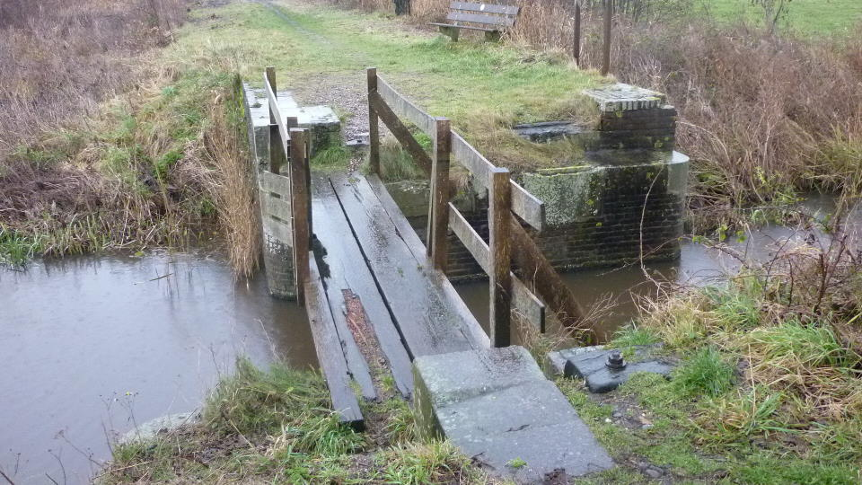
De huidige staat (december 2011) van ons bruggetje
Bij de Demmerikse Kade droegen we de zware balken eén voor eén over de enkele honderden meters spoordijk naar de Veldwetering. De dijk was hier behoorlijk dichtgegroeid met bramen. Toen de twee balken bij de wetering lagen, waren mijn beide armen bebloed. Jeroen had zich goed op onze onderneming voorbereid. Een paar dagen te voren had hij alles opgemeten en hij had toen al een probleem veroorzaakt: een vrijend stelletje op het tot dan toe doodlopende stukje dijk werden gestoord. Zij waren torn snel vertrokken. Vandaag zagen we niemand. We hadden naast gereedschap (boormachines) en ijzerwerk ook een opblaasbootje en touwen meegenomen. We bevestigden twee touwen aan een van de balken en Johan ging met het opblaasbootje naar de overkant. We gooiden hem een van de touwen toe, toen hij op het andere bruggenhoofd stond. Een uur later lagen de twee balken naast elkaar over de twee bruggenhoofden. Daarna maakten we met metalen profielen de balken loeistevig vast aan de bruggenhoofden: dat was enkele uren boren en schroeven. Toen we om vier uur ’s middags vertrokken, waren we heel tevreden. We besloten niemand te vertellen, dat de vereniging TeVoet de brug had gelegd, want als er eens iemand van die balken in het water zou vallen? Dan waren we aansprakelijk. Een jaar later, tijdens een radioreportage door Radio 1, versprak ik mij. Maar toen maakte het niet meer uit.
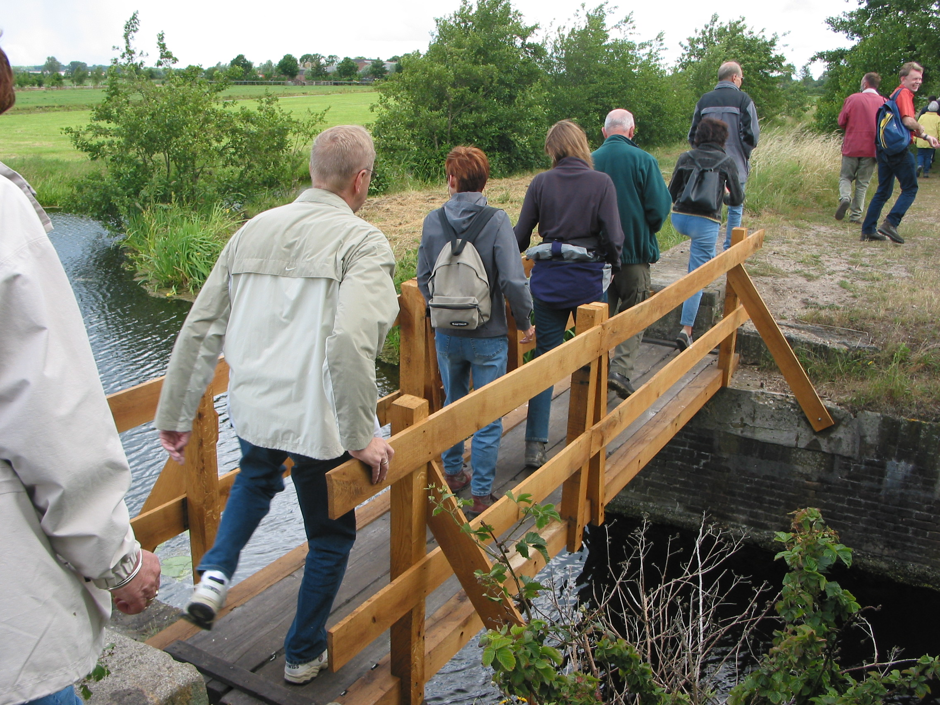
Het bruggetje tijdens de opening van de Demmerik wandelroute
In de wandelweekenden van 14 en 21 september bleken veel wandelaars gelukkig te zijn met de brug. Er kwamen veel wandelaars op onze actie af, mede door de publiciteit in Het Parool en de Trouw. Zelfs de wethouder recreatie liep in cognito mee en hij ondertekende zelfs de petitie aan de gemeenteraad. Iedereen was blij, dat er nu een nieuwe wandelroute was gecreëerd. De gemeente bleek graag mee te werken en ook de ANWB sprong er later op in met het maken van de Demmerik wandelroute. De wandelaars in Vinkeveen en omgeving bleken gelukkig met de extra wandelmogelijkheid.
Jaren gingen voorbij, dat de wandelaars ongestoord konden genieten van dit rustieke wandelpad over de dijk. Ook de mensen op de volkstuintjes vonden het leuk als er af en toe een wandelaar langskwam. Vanaf de dijk kon je genieten van het veenweidelandschap en de grote kerk die in Vinkeveen stond. Maar toen bedachten ontwerpers van een convenant iets, wat er op de tekentafel leuk uitzag.: Je kon ook een fietspad over de dijk leggen, dan konden nog meer mensen van de dijk genieten. Zouden deze bedenkers ooit de dijk gelopen hebben? Blijft de specifieke sfeer van deze dijk echt behouden, als er een fietspad komt? Staats Bosbeheer heeft al vast wat gekapt en gerooid. Is dit nou een verbetering?
Ik heb al veel mensen gesproken, die de aanleg van een fietspad waanzin vinden. Waarom legt men dat fietspad niet elders? De wandeloverleggen van de provincie Utrecht, Noord- Holland en Zuid- Holland (van Wandelnet) en de vereniging Nemo vinden dat ook. Ik heb namens hen een brief geschreven aan de gemeente het besluit te heroverwegen en het fietspad niet aan te leggen.
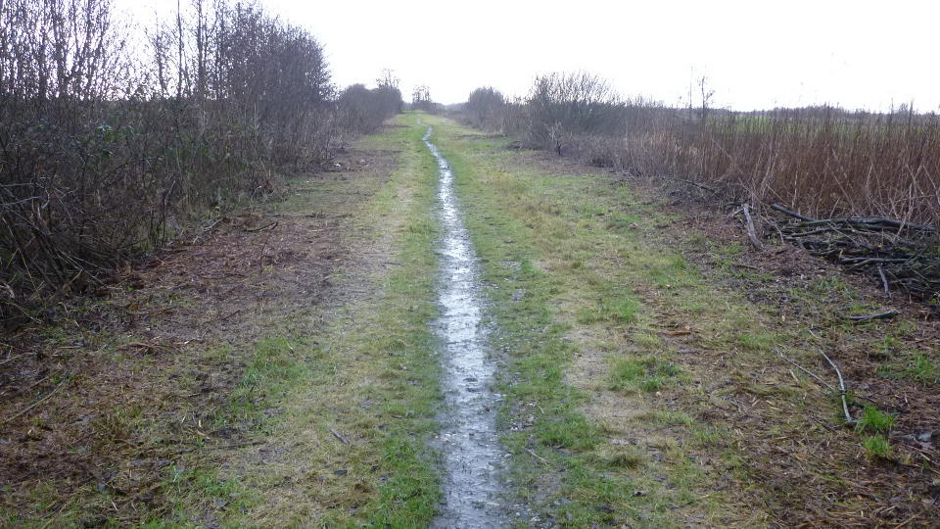
Zo ziet de dijk er uit na het rooien
We hebben ook besloten een actiewandeling te houden, die zal op zondag 29 januari zijn. Wandelaars kunnen tegen het voorstel protesteren door op die dag vanaf Café “De Buurvrouw” (Dorpsstraat 54-56, Wilnis) mee te lopen. De start is tussen 11.00 en 12.00 uur en om 12.30 uur is er een begeleide wandeling. Als u met onze actie eens bent, kunt u ook de petitie tekenen, die nu op het internetadres
http://geenfietspadopspoordijk.petities.nl
staat. Hij ligt ook op 29 januari in het Cafe “De Buurvrouw”.
Ik hoop, dat de gemeente De Ronde Venen het voorstel intrekt. Dat scheelt ook nog eens 258.000,- euro.
Fred Triep

